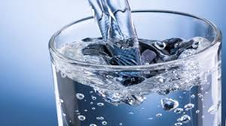
NUTRITION TIPS FOR SUMMER

വേനൽക്കാല മാസങ്ങൾ വരവായി, അതിനർത്ഥം ധാരാളം വിയർപ്പ്, സൂര്യതാപം, ചൂട് തിണർപ്പ്, മറ്റ് ആരോഗ്യപ്രശ്നങ്ങൾ എന്നിവയാണ്. ഒരുപക്ഷേ, ടൈപ്പ്2 പ്രമേഹം ഉൾപ്പെടെയുള്ള വിട്ടുമാറാത്ത ആരോഗ്യസ്ഥിതികൾ സൂര്യതാപം മൂലം വർദ്ധിക്കും.അതിനാൽ, പ്രമേഹമുള്ളവർ രക്തത്തിലെ പഞ്ചസാരയുടെ അളവ് ആരോഗ്യകരമായ പരിധിയിൽ നിലനിർത്താൻ പ്രത്യേകം ശ്രദ്ധിക്കണം

- ഒരാൾ ശരാശരി ,പ്രതിദിനം രണ്ട് ലിറ്റർ വെള്ളം കുടിക്കണം. പ്രമേഹമുള്ളവർക്ക് ഇത് വളരെ പ്രധാനമാണ്,കാരണംനിർജ്ജലീകരണം രക്തത്തിലെ പഞ്ചസാരയുടെ തെറ്റായ പരിശോധനാ ഫലത്തിനു കാരണമാകും. പ്രമേഹമില്ലാത്ത ഒരാളെ പോലെ, പഴച്ചാറുകൾ, ഇളനീർ വെള്ളം എന്നിവ കുടിക്കുന്നത് നല്ലതല്ല

- മധുരമുള്ള ജ്യൂസുകളിൽ നിന്ന് വിട്ടുനിൽക്കുക. തണുത്ത പഴച്ചാറുകൾ ചൂടുള്ള ദിവസങ്ങളിൽ വളരെയധികം ആശ്വാസം നൽകുമെങ്കിലും ഈ ജ്യൂസുകൾ നാരുകളാൽ സമൃദ്ധമല്ല, മാത്രമല്ല ഇവയിൽ സ്വാഭാവിക പഞ്ചസാരയുടെ അളവ് വളരെ കൂടുതലുമാണ്. അതിനാൽ ഇവയ്ക്കു പകരം സാധാരണ വെള്ളം കുടിക്കുകയാവും ഉത്തമം പാക്കേജുചെയ്‌തവയിൽ നിന്ന് വ്യതിചലിക്കാൻ ശ്രമിക്കുക.

- കാബേജ്, പച്ചിലകൾ, വാഴപ്പഴം, കയ്പക്ക തുടങ്ങിയ നാരുകൾ കൂടുതൽ ഉള്ള പച്ചക്കറികൾ ഭക്ഷണത്തിൽ ഉൾപ്പെടുത്തുക

- ചൂടിൽ, നിങ്ങൾ ഇൻസുലിൻ ഉപയോഗിക്കുകയാണെങ്കിൽ, ഉഷ്ണ കാലാവസ്ഥയിൽ ഇഞ്ചക്ഷൻ സൈറ്റിൽ നിന്ന് ഇത് കൂടുതൽ വേഗത്തിൽ ആഗിരണം ചെയ്യപ്പെടും. ഇത് രക്തത്തിലെ പഞ്ചസാരയുടെ അളവ് കുറഞ്ഞു പോകുന്നതിന്റെ അപകടസാധ്യത വർദ്ധിപ്പിക്കുന്നു, അതിനാൽ നിങ്ങളുടെ ഷുഗർ ലെവലുകൾ ഇടയ്ക്കിടെപരിശോധിക്കുക.

- ഇൻസുലിൻ ചൂടിൽ കേടാകാൻ സാധ്യത ഉള്ളതിനാൽ ഫ്രിഡ്‌ജിന്റെ ഡോർ സൈഡിലോ തണുത്ത ബാഗിലോ സൂക്ഷിക്കുക. അത് മരവിച്ചു പോകില്ല എന്ന് ഉറപ്പാക്കുക. നിങ്ങൾക്ക് പോർട്ടബിൾ ഇൻസുലിൻ പ്രൊട്ടക്ടറുകളും വാങ്ങാവുന്നതാണ്

- ചൂട് നിങ്ങളുടെ ഗ്ലൂക്കോസ് മീറ്ററിനെയും ടെസ്റ്റ് സ്ട്രിപ്പുകളെയും ബാധിക്കും. കഴിയുന്നത്ര അവയെ,സാധാരണ താപനിലയിലും നേരിട്ടുള്ള സൂര്യപ്രകാശത്തിൽ നിന്ന് അകലെയും സൂക്ഷിക്കുക. തണുത്ത താപനില തെറ്റായ ഷുഗർ ഫലങ്ങളിലേക്ക് നയിക്കുന്നതിനാൽ ഇവയെ ഫ്രിഡ്ജിൽ സൂക്ഷിക്കരുത്.
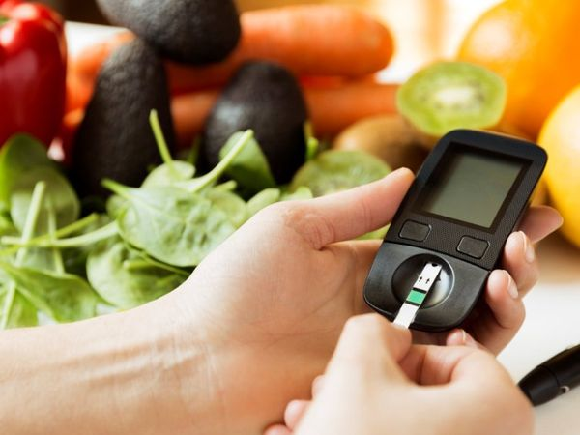

- നിങ്ങൾക്ക് ന്യൂറോപ്പതി ഉണ്ടെങ്കിൽ, നിങ്ങളുടെ പാദങ്ങൾ എരിയുമ്പോൾ നിങ്ങൾ അറിയുകയില്ല, അതിനാൽ ശരീരത്തിൽ സൂര്യതാപം ഏൽക്കാൻ ഇടയുള്ള ഭാഗങ്ങളിൽ സൺസ്ക്രീൻഉപയോഗിക്കുകയും ചൂടുള്ള നിലത്ത് ചെരിപ്പുകൾ ധരിക്കുകയും ചെയ്യുക.

